Заметки с урока
Урок биологии в 5а классе (учитель Копылихина О П.)
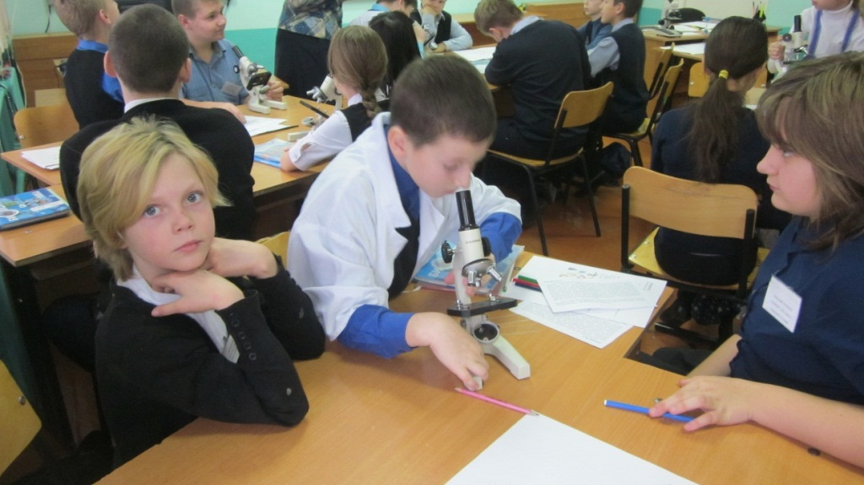
В начале урока Копылихина О.П. замотивировала учащихся на «открытие» новых знаний по теме «Бактерии». Занятие способствовало формированию УУД: предметных, регулятивных и коммуникативных. Была организована исследовательская работа в группах по изучению нового материала. Класс превратился в лабораторию. Материал достаточно сложный для учащихся 5 класса, но вместе с учителем ученики сделали нужные выводы. Учитель на данном уроке выступал в роли тьютера.
Скорондаева Н.В, учитель истории
Урок математики в 4а классе (учитель Авдеева М.М)
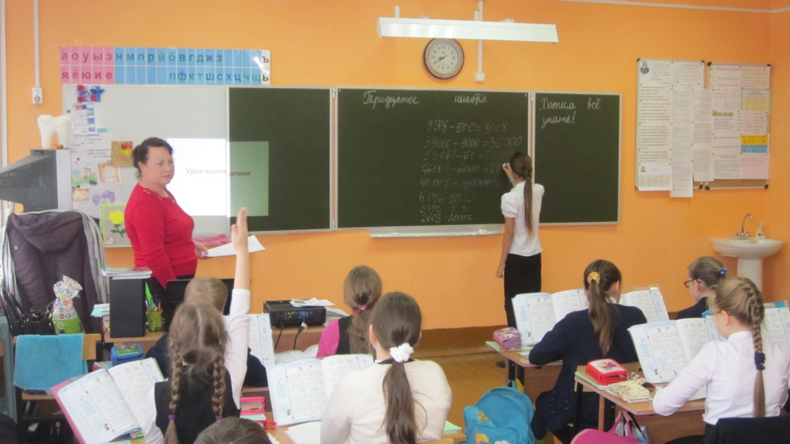
Хорошая организация урока. Ученики самостоятельно поставили цель и задачи урока. Учитель использует активные формы обучения, умело организовывал самостоятельную деятельность учащихся. Авдеева М.М.подобрала интересный ,познавательный материал об Окском заповеднике. Учащиеся работали индивидуально и в группах.
Минаева Т.С., учитель математики
Урок литературного чтения во 2 а классе (учитель Балябина Т.И.)
Тема урока Э. Шим «Храбрый опенок» На уроке царила доброжелательная атмосфера. Учитель учитывает возрастные и психологические особенности учащихся. Этапы урока тесно взаимосвязаны друг с другом. Чередовались разные виды деятельности. Применялся деятельностный метод обучения. Учащиеся самостоятельно ставили цели урока,определяли план работы. Татьяна Ивановна учит своих учеников находить нужную информацию,анализировать, рассуждать. Они охотно вступают в диалог, учатся выражать свои мысли. Урок интересный, познавательный, соответствует требованиям ФГОС.
Гришина А.В., учитель начальных классов

Урок окружающего мира во 2 б классе (учитель Лазарева О.А.)
Учебное занятие было проведено в рамках компетентностного и метапредметного подхода. Учитель использовал материал, активизирующий познавательную деятельность учащихся: загадки, иллюстрации, игровые моменты. Работая в группах, ученики продемонстрировали навыки взаимоконтроля и самоконтроля, умения ставить цели своей учебной деятельности и планировать ее в соответствии с выбранными целями.
Балябина Т.И., учитель начальных классов

Урок геометрии в 7 б классе (учитель Трофименко Н.П.)
На посещенном мною занятии прослеживались все этапы современного урока. В интересной форме, разными приемами и способами, используя современные технологии ( в том числе ИКТ), Надежда Павловна поддерживала у учащихся интерес к предмету. Урок имел экологическую направленность. Плотность урока достаточно высокая. Ученики показали хорошие теоретические знания по пройденным темам. Было решено много геометрических задач. Урок проведен в рамках метапредметного подхода. Цели учебной деятельности достигнуты, задачи выполнены.

Юдина Л.А., заместитель директора по методической работе

Урок математики в 5а классе (учитель Минаева Т.С.)

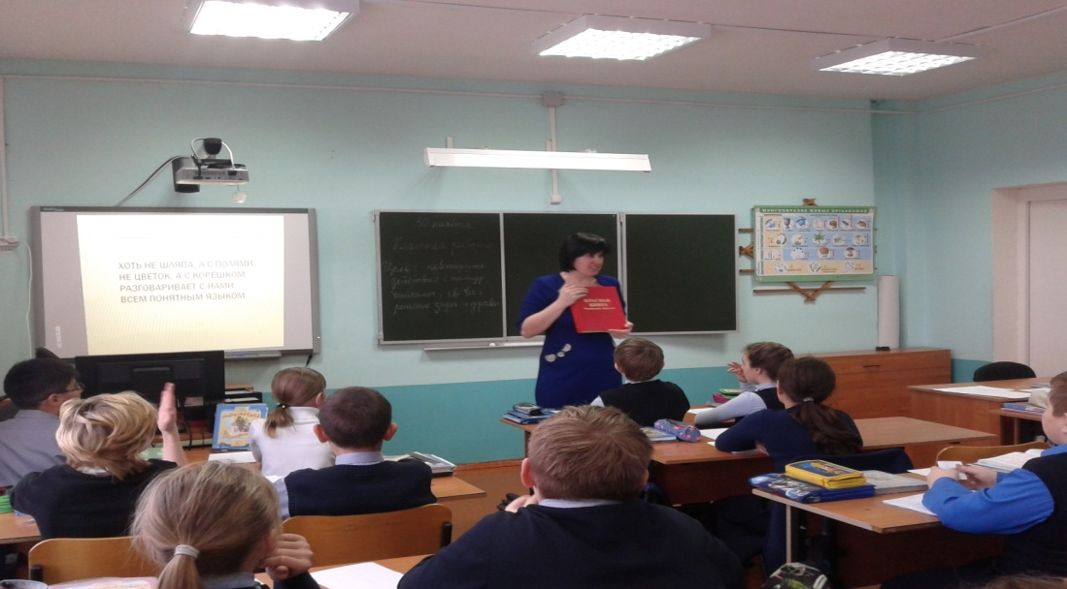
Урок математики по теме «Действие с натуральными числами» был проведен в рамках метапредметного подхода. На уроке прослеживались все этапы урока, соответствующие ФГОС. Урок интегрированный. Тема животного мира, природы дана вместе с числами, были предложены для выполнения интересные математические ребусы и задачи. Учитель и дети – молодцы!
Обысова Н.В. , учитель русского языка и литературы

Урок химии в 11 классе (учитель Рудякова В.М.)
Цель урока направлена на актуализацию знаний по проблеме окружающей среды, развитие ключевых компетенций. Задачи урока направлены на умение выделять проблему, метапредметные связи, развивать самостоятельную и творческую деятельность учащихся. Плотность урока очень высокая. Ученики активны. Валентина Михайловна использует разные формы и методы обучения. Урок понравился, имел практико- ориентированный характер.

Бардабаева А.И.,учитель физической культуры

Урок русского языка в 4б классе (учитель Новикова С.В)
Урок проведен в соответствии с требованиями ФГОС. Прослеживается четкая организация детей на учебную деятельность. Форма проведения – заочное путешествие в лес. Во время путешествия ученики выполняли практическую работу по теме урока. Учитель выступал в роли помощника.
Авдеева М.М., учитель начальных классов

